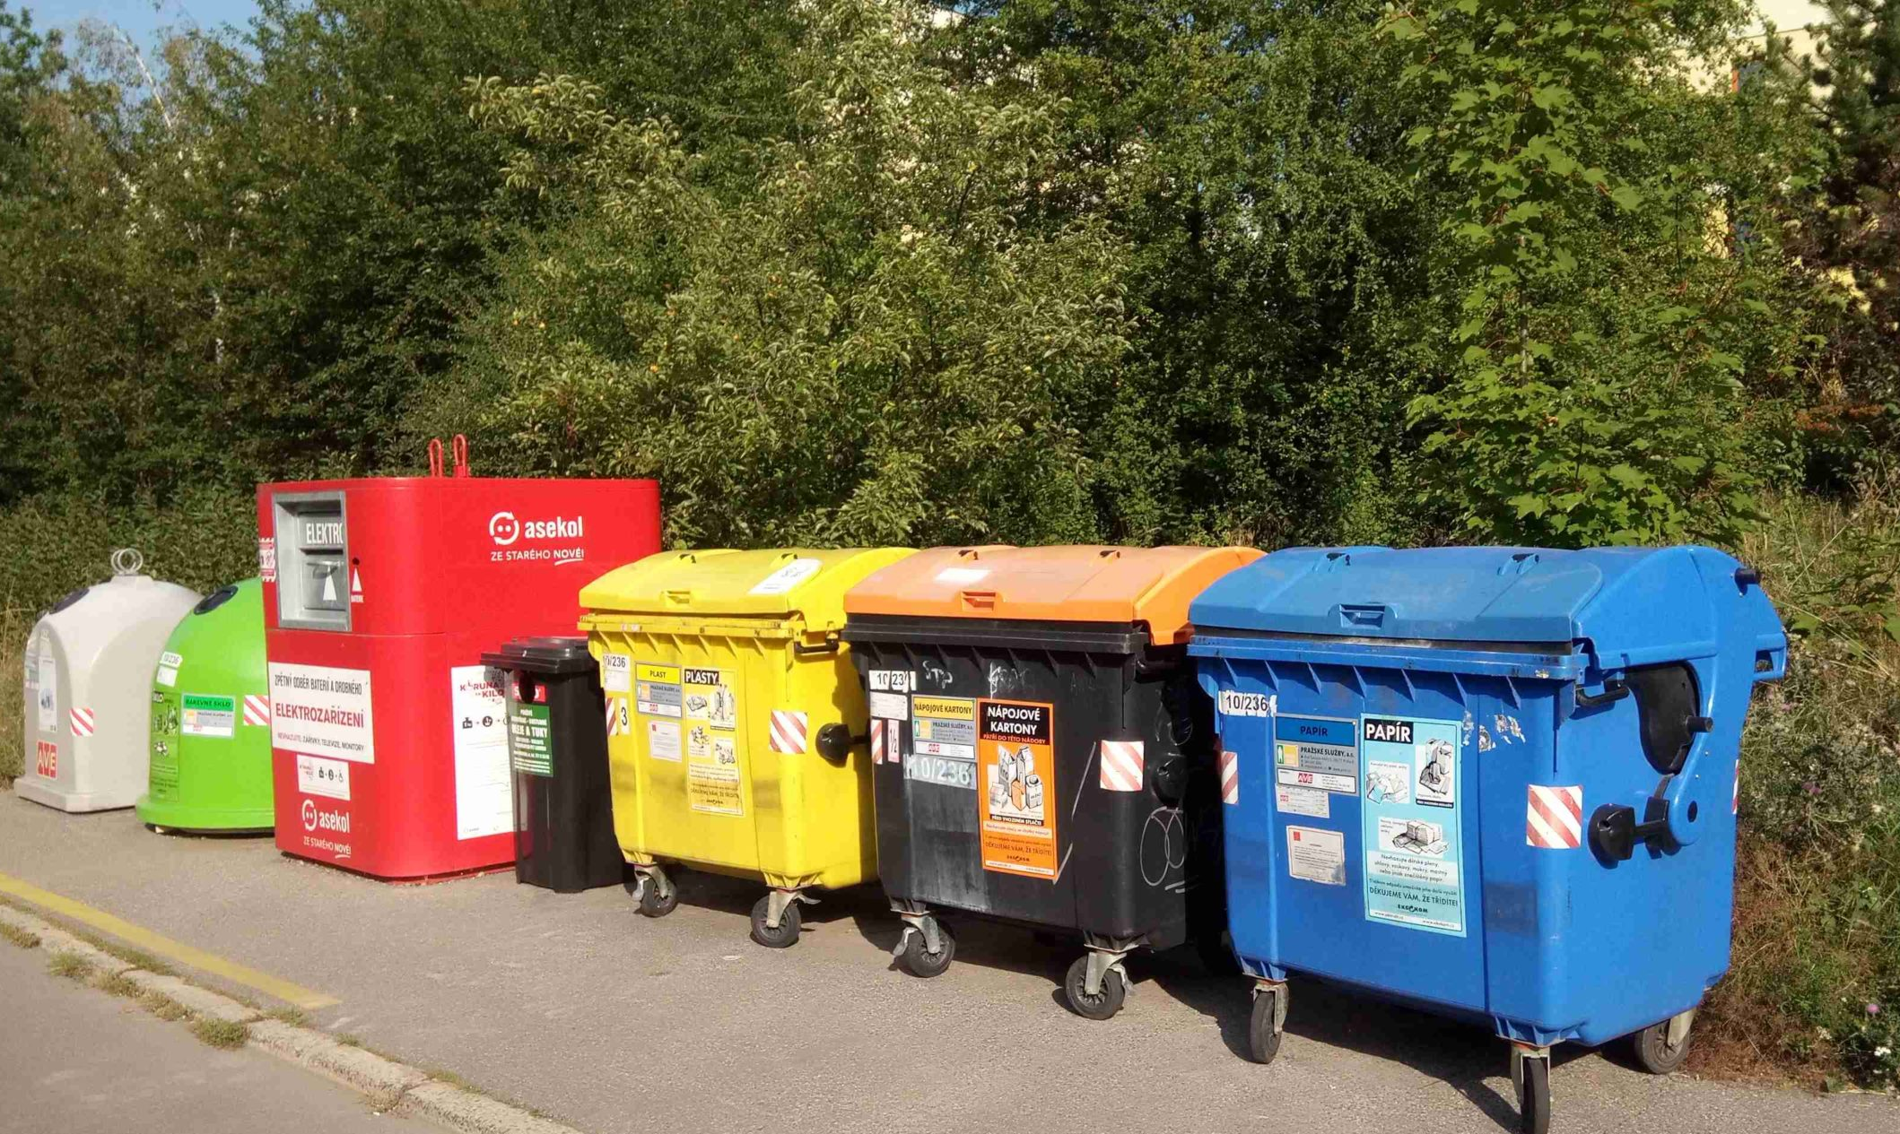
https://nasregion.cz/trideni-odpadu-primo-v-domech-praha-10-siri-osvetu-160030/

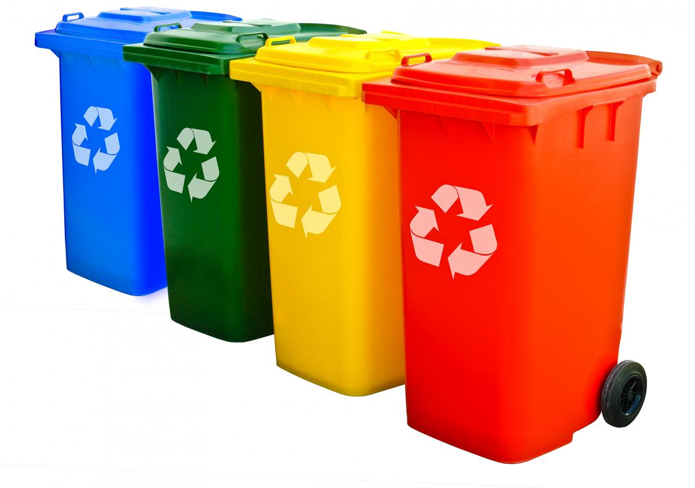 https://img-cache.ceskestavby.cz/clanky/og/148352868728.jpg

